بهمن 1400

**تیر 99**

**گزارش تحلیلی شرکت شیشه دارویی رازی**

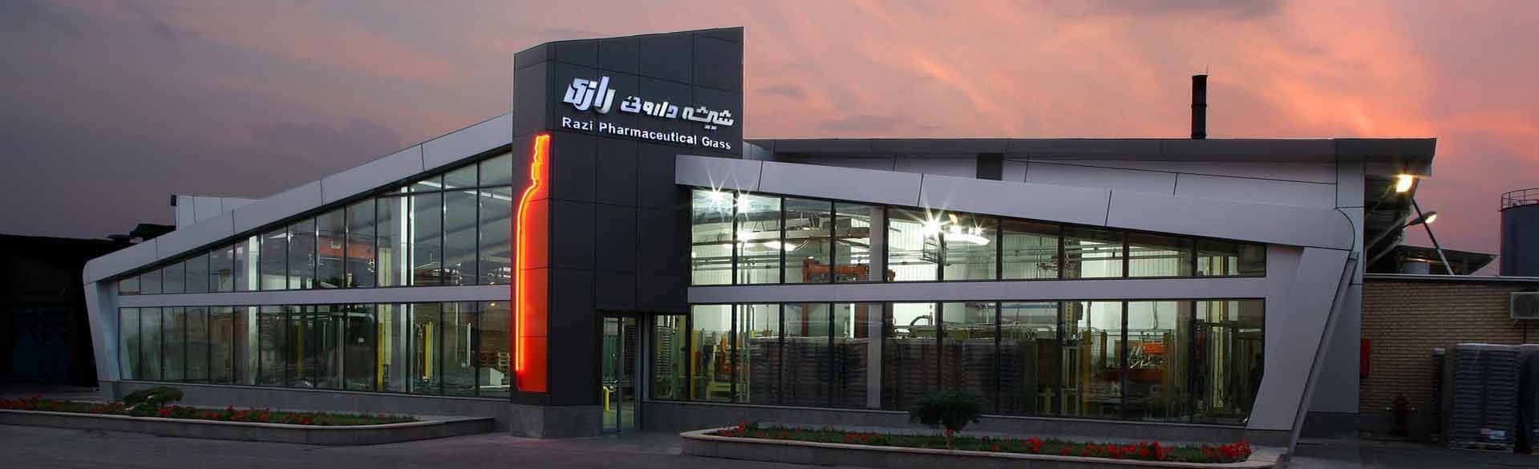

**فهرست**

**1-مقدمه و معرفی شرکت**  2

**2- تولید** 2

**3 -- فروش** 2

**4 – بهای تمام شده** 3

**5- سهامداران**  3

**6- توضیحات و مفروضات برآورد سود** 4

**7– تحلیل حساسیت** 5



1.  **مقدمه و معرفی شرکت**

گروه شیشه رازی در تاكستان در سال 1372 به عنوان یك شركت خانوادگی جهت تولید شیشه‌های دارویی و بسته بندی تاسیس شد. شركت كارخانجات توليدي شيشه دارويي رازي، در بين شركت هاي فعال در صنعت توليد شيشه هاي دارويي كشور ايران در رده نخست قرار دارد. گروه شیشه رازی یكی از برجسته ترین تولیدكنندگان ایرانی در صنعت شیشه دارویی و بسته بندی مواد غذایی و آشامیدنی می‌باشد. این شركت ارائه دهنده بیش از ۵۰۰ محصول با طرح‌های سفارشی و همچنین محصولات استاندارد به مشتریان بازار داخلی و برخی از كشورهای خارجی است. اين شركت داراي دو كارخانه توليد بطري به شرح ذيل مي باشد:

كارخانه رازي : بهره برداري از كارخانه توليدي شيشه دارويي رازي در خرداد ماه 1372 آغاز شده و پروانه بهره برداري در اسفند 1372 از اداره كل صنايع استان زنجان با ظرفيت اسمي 8.200 تن در سال صادر شده است. كارخانه تاكستان: بهره برداري از كارخانه توليدي شيشه بسته بندي تاكستان در اسفند ماه 1379 آغاز شده است. پروانه بهره برداري در اسفند 1379 از اداره كل صنايع استان قزوين با ظرفيت اسمي 30 هزار تن در سال صادر شده است.

1. **تولید**

محصولات تولیدی شرکت به دو گروه بطری های دارویی و غیر دارویی تقسیم می شود و مجموع ظرفیت اسمی تولید بطری شرکت نیز 60 هزار تن در سال می باشد که البته بالاتر از ظرفیت اسمی نیز تولید داشته است. در جدول تولیدات شرکت در دوره های اخیر آورده شده است:

1. **فروش**

کرازی در شش ماهه اول امسال 297 میلیارد درآمد داشته که نسبت به مدت مشابه سال قبل حدود 40 درصد رشد داشته است. همچنین نرخ های فروش شرکت نیز نسبت به مدت مشابه سال قبل بصورت میانگین 70 درصد رشد داشته است. تعیین نرخ فروش محصولات صادراتی بر اساس مصوبات کمیته فروش و تعیین نرخ فروش محصولات داخلی به نرخ مصوبه انجمن شیشه می باشد. حدود 75 درصد محصولات تولیدی در داخل و مابقی نیز به کشور های همسایه صادر می شود.

1. **بهای تمام شده**

بهای تمام شده تولید متشکل از حدود 45% مواد مصرفی، 45% سربار و 10% دستمزد می باشد. مواد مصرفی شرکت نیز شامل کربنات سدیم، شیشه خرده، مواد بسته بندی و سایر مواد افزودنی می باشد که تمامی مواد مصرفی از داخل کشور تامین می شود.

1. **سهامداران**

حدود 65% سهام شرکت (معادل 11 میلیارد عدد سهم) در اختیار 14 شخص حقیقی می باشد که از بین این اشخاص حقیقی بیشترین سهم 24 درصد مالکیت (معادل 4 میلیارد عدد سهم) است که در اختیار یک شخص حقیقی است. حدود 2 درصد سهام شرکت نیز در اختیار صندوق بازارگردانی و 5/1 درصد دیگر در اختیار شرکت مفید شیشه می باشد و مابقی سهام یعنی چیزی حدود 33% نیز در اختیار سهامداران خرد زیر یک درصد می باشد.

1. **توضیحات و مفروضات برآورد سود**

* تورم، رشد دستمزد و انرژی 30% فرض شده است.
* دلار نیما برای ادامه سال 24000 و برای سال بعد، 30000 تومان لحاظ شده است.
* تولید و فروش بر اساس گزارشات ماهانه، ظرفیت های موجود و بودجه برآوردی شرکت پیش بینی شده است.
* نرخ فروش محصولات داخلی براساس آخرین نرخ ها برای سال 1400 و برای سال 1401، 30% رشد داده شده است و نرخ فروش محصول صادراتی دارویی 530 دلار و غیر دارویی 420 دلار لحاظ شده است. میانگین نرخ فروش محصولات شرکت در نه ماهه امسال نسبت به مدت مشابه سال گذشته 50 درصد رشد داشته است.
* پی بر ای سال بعد با فرض 30% سود تقسیمی محاسبه شده است.
* این تحلیل بر اساس دید تحلیلگر بوده و امکان اختلاف نظر در مورد مباحث مطرح شده وجود دارد.



**7- تحلیل حساسیت سود هر سهم – سال مالی 1401**



